MODELOS
DO TRABALHO CIENTÍFICO E DO BANNER
(Categorias: Artigo Científico ou Relato de Caso, ambos no formato Resumo Expandido)
OBSERVAÇÕES IMPORTANTES
- Este modelo tem por objetivo orientar aqueles que desejarem submeter um trabalho científico no formato resumo expandido ao 4º Congresso Aeromédico (CONAER).

- Para identificação do trabalho deverá ser inserido no CABEÇALHO, o LOGO do CONAER, como está no modelo apresentado.

- O trabalho está limitado a no mínimo 03 (três) e no máximo 04 (quatro) páginas, SEM considerar as referências bibliográficas.

TÍTULO DO TRABALHO CIENTÍFICO
Categoria:___________
Primeiro Autor¹; Segundo Autor²; Terceiro Autor³; Quarto Autor⁴; Quinto Autor⁵
Título: Fonte Arial, Tamanho 12, Negrito, Maiúsculo, Centralizado, Espaçamento entre linhas simples.
Autores: Nome(s) completo(s) do(s) autor(es) com último nome em letras maiúsculas. Fonte Arial, Tamanho 12, Espaço Simples, Justificado.

Nota de rodapé: Fonte Arial, Tamanho 8, Espaço Simples, Justificado.
RESUMO
Texto do resumo: descrever sucintamente o trabalho englobando a justificativa, os objetivos, métodos, resultados e conclusões do trabalho, contendo até 250 palavras. Deve ser elaborado em parágrafo único, sem recuos, com espaço entre linhas simples e fonte Arial, tamanho 12.
Palavras-chave: Informar três palavras-chave separadas por vírgula.

INTRODUÇÃO
O texto da introdução deverá contemplar uma pequena revisão sobre a temática na qual o trabalho está inserido. Deverá ainda apresentar o contexto geral do trabalho. (Fonte Arial, Tamanho 12, Justificado, Espaçamento entre linhas de 1,5.)
METODOLOGIA
Indicar as metodologias utilizadas no trabalho para atingir os objetivos propostos. (Fonte Arial, Tamanho 12, Justificado, Espaçamento entre linhas de 1,5.)
RESULTADOS E DISCUSSÕES
Apresentar os resultados obtidos no trabalho e sua discussão em relação ao conhecimento já disponível. Nos resultados poderão ser apresentadas tabelas, gráficos e outras ilustrações que sejam essenciais à boa compreensão do texto. (Fonte Arial, Tamanho 12, Justificado, Espaçamento entre linhas de 1,5.)
CONCLUSÃO
Indicar de forma objetiva as principais conclusões obtidas pelo trabalho. Trata-se do fechamento do trabalho estudado e deve responder às hipóteses enunciadas e aos objetivos do estudo inicialmente apresentados, não sendo indicada a inclusão de dados novos que não tenham sido apresentados anteriormente. (Fonte Arial, Tamanho 12, Justificado, Espaçamento entre linhas de 1,5.)
REFERÊNCIAS
Devem ser listados apenas os trabalhos mencionados no texto, em ordem alfabética do sobrenome, pelo primeiro autor. Dois ou mais autores, separar por ponto e vírgula. Os títulos dos periódicos não devem ser abreviados. A ordem dos itens em cada referência deve obedecer às normas vigentes da Associação Brasileira de Normas Técnicas (ABNT). (Fonte Arial, Tamanho 12, Justificado). Espaçamento entre parágrafos 6pt.

MODELO DO BANNER
Tamanho: 90 cm X 120 cm
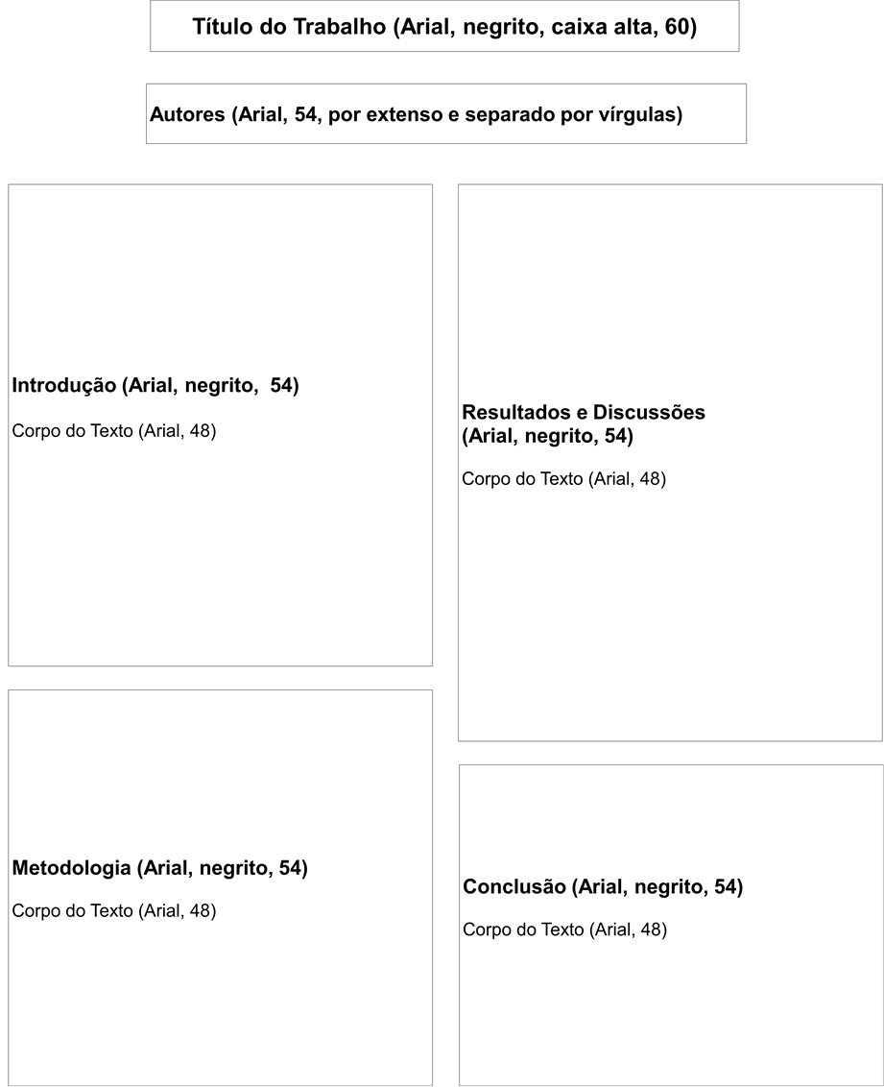
Fundo branco

